ORTHOGRAPHE
L’accord du verbe

- Relie le sujet au verbe

Antoine ♦ Les enfants ♦ ♦ joue dans la cour
Les antilopes ♦ ♦marche. Nous ♦ ♦ jouent dans la cour
L’athlète ♦ ♦marchent. Maxime ♦ ♦ jouons dans la cour

Les fillettes ♦ Tu ♦ ♦ joues dans la cour

- Ecris à côté de chaque verbe ou de chaque groupe sujet S pour singulier ou P pour pluriel.

Les danseurs (……) envahissent (……) la piste.
Le jardinier (……) arrache (……) les mauvaises herbes.
En montagne, les hivers (……) sont (……) parfois très rudes.

- Souligne les sujets puis complète les verbes par « e » ou « ent »

La mer caress…… les rochers.
Les maîtres nageurs surveill…….. la piscine.
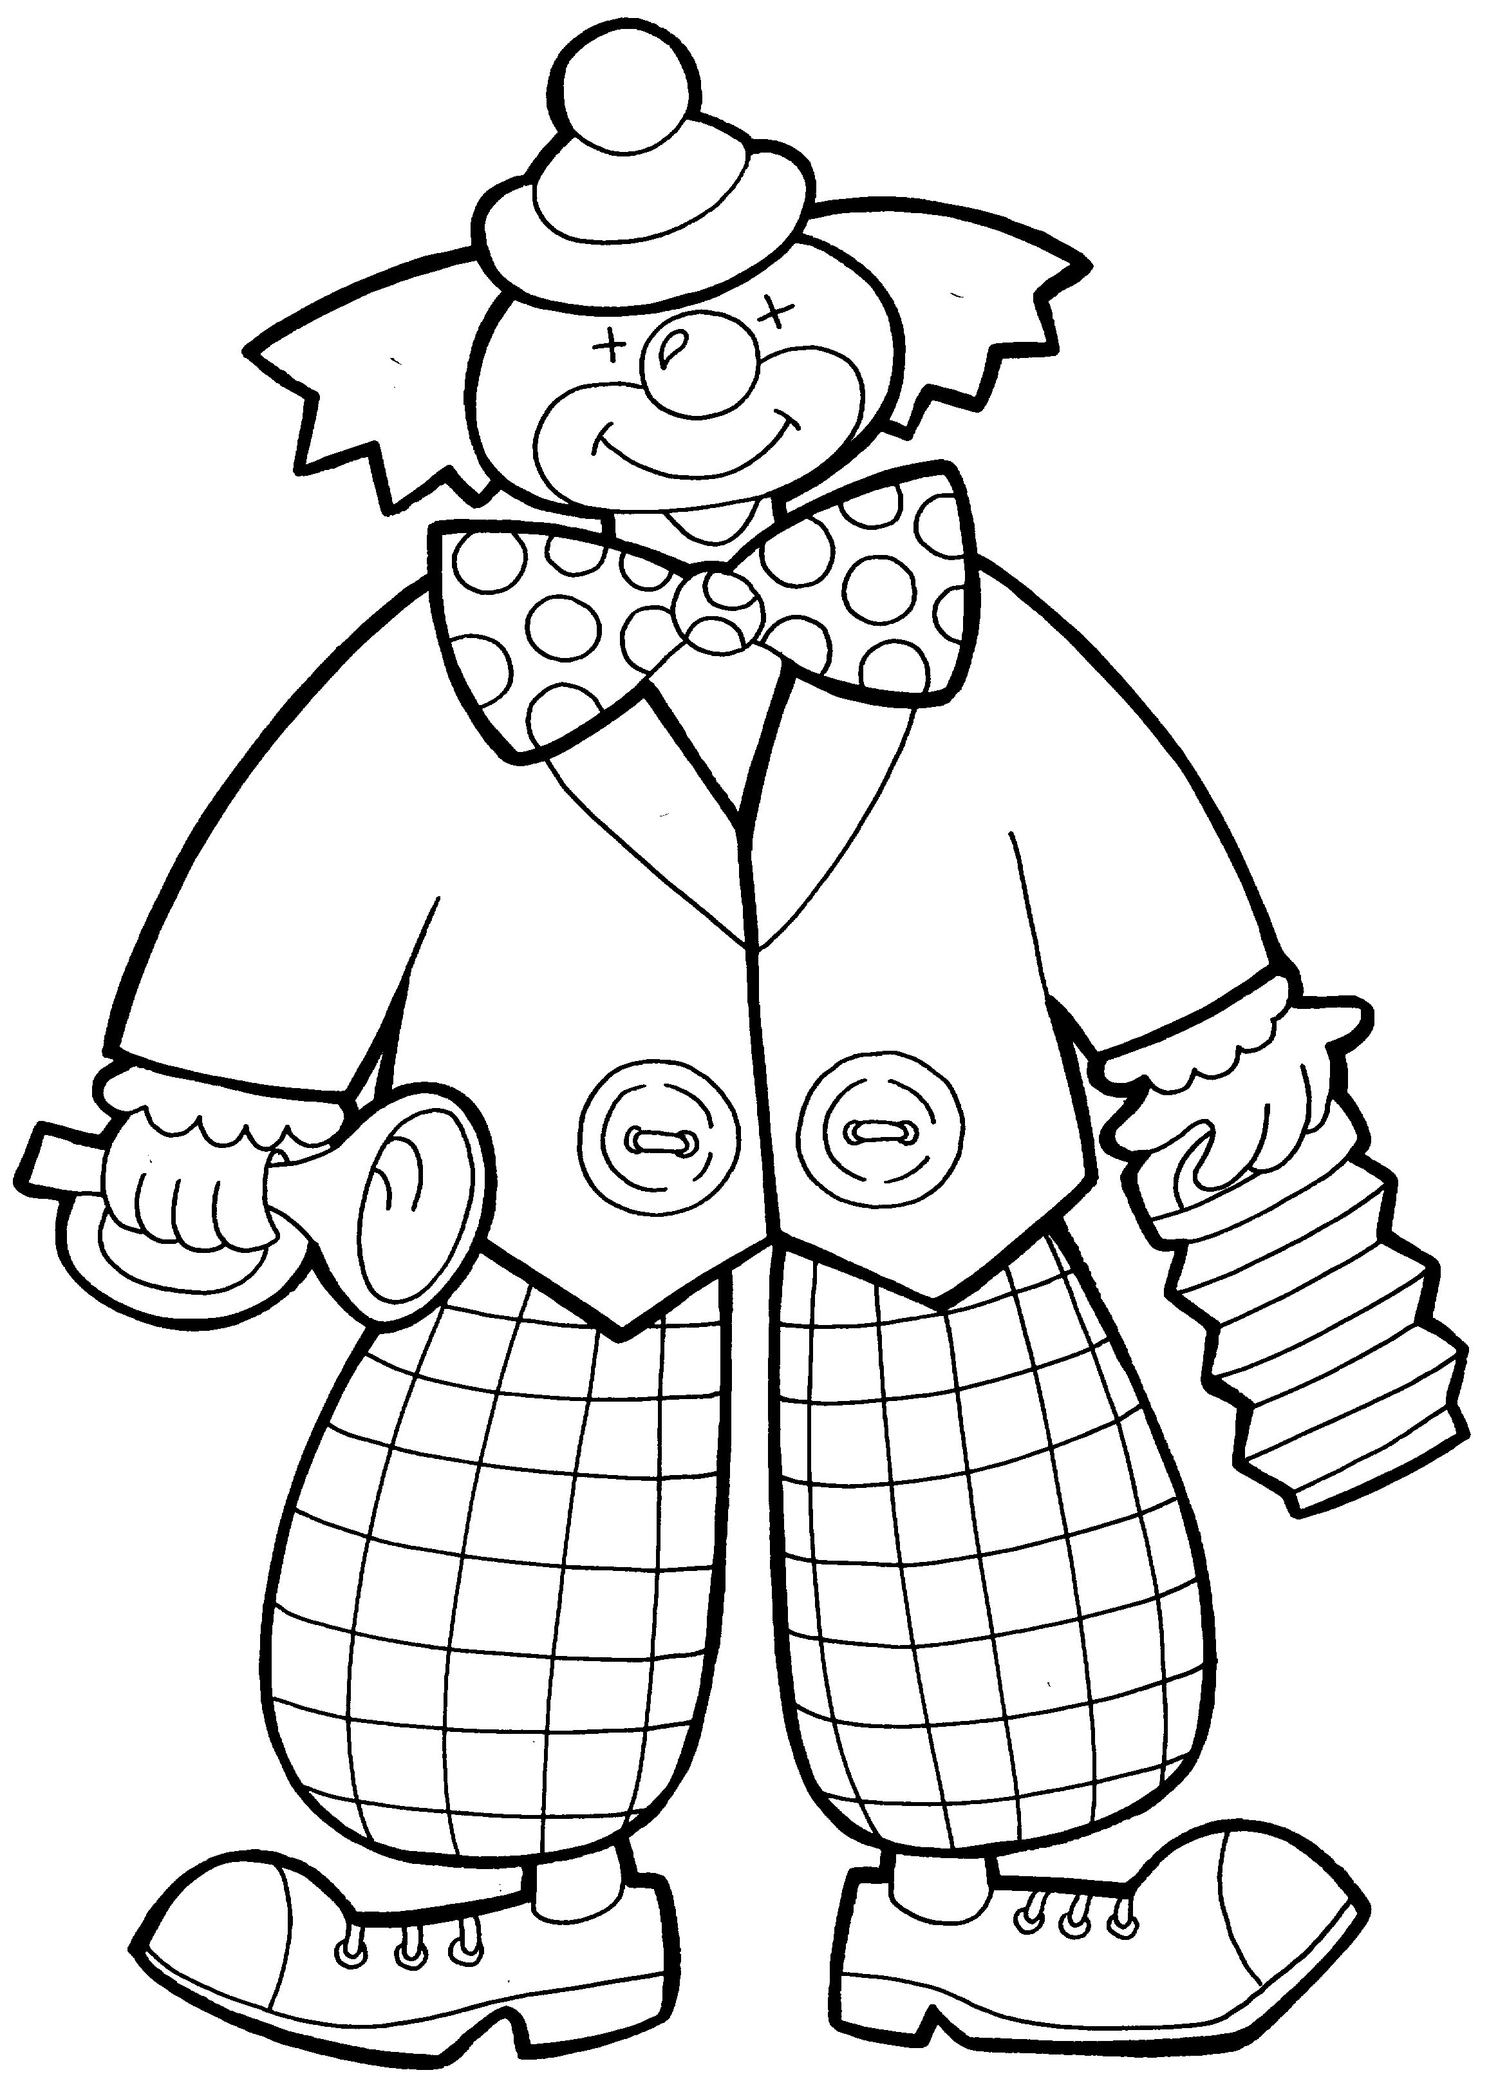Il fait nuit, les pêcheurs rang…….. leur matériel.
Julie pens…… à son frère.
Les enfants mang…….. à la cantine.
Le petit frère de Pierre pleur…….. souvent.
Ses amies décid…….. de lui faire un cadeau.
Cette maison s’illumin…….. soudain.

- Trouve un sujet pour chaque phrase

______________________ joue dans sa chambre.

_______________________ jouent au ballon prisonnier.

______________________ s’arrête au feu rouge.

_______________________ démarrent dans un bruit assourdissant.

_______________________ brillent dans le ciel.

________________ se referme.

________________ perce à travers les nuages.

________________ sont mûres.

________________ est fermée pendant les vacances.

________________ joue à l’élastique.

- Réécris ces phrases en mettant le sujet au pluriel
L’avion se déplace dans les airs.
………………………………………………………………………………………………………………………………………………………………..
Un touriste visite le château. ………………………………………………………………………………………………………………………………………………………………..
La plage attire de nombreux enfants.
………………………………………………………………………………………………………………………………………………………………..
Le moustique me pique le bras.
………………………………………………………………………………………………………………………………………………………………..
Le concert commence en retard.
………………………………………………………………………………………………………………………………………………………………..
6. Evite les répétitions
La voiture s’arrête. Le camion s’arrête.
………………………………………………………………………………………………………………………………………………………………..
Astérix mange. Obélix mange.
………………………………………………………………………………………………………………………………………………………………..
Julie recopie des poésies. Marc recopie des poésies.
………………………………………………………………………………………………………………………………………………………………..
Le chien rentre dans la maison. Le chat rentre dans la maison.
………………………………………………………………………………………………………………………………………………………………..
La truite nage. Le saumon nage.
………………………………………………………………………………………………………………………………………………………………..
Le frigo est en panne. Le four est en panne.
………………………………………………………………………………………………………………………………………………………………..

ORTHOGRAPHE
L’accord du verbe

- Ecris ces phrases au pluriel.
mettre au pluriel ce qui est en caractères gras
!!! Attention aux accords !!!
Le chat joue dans le jardin.
…………………………………………………………………………………………………………………………………………………
La voiture démarre au feu vert.
………………………………………………………………………………………………………………………………………………
L'enfant a un nouveau livre.
………………………………………………………………………………………………………………………………………………
Aujourd'hui, ma copine est en retard.
………………………………………………………………………………………………………………………………………………
Demain, mon voisin ira à Paris.
………………………………………………………………………………………………………………………………………………
- Ecris ces phrases au singulier.
(mettre au singulier ce qui est en caractères gras)
!!! Attention aux accords !!!
Les enfants vont à la bibliothèque le vendredi.
………………………………………………………………………………………………………………………………………………
Nous rangerons les livres ce soir.
………………………………………………………………………………………………………………………………………………
Les facteurs distribuent le courrier le matin.
………………………………………………………………………………………………………………………………………………
Les petits chats ont besoin de dormir.
………………………………………………………………………………………………………………………………………………
Mes voisins sont en vacances depuis hier. ………………………………………………………………………………………………………………………………………………

ORTHOGRAPHE
L’accord du verbe

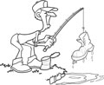
- Complète le texte avec les groupes sujets suivants :

La pêche / de nombreux poissons / chaque bateau / les pêcheurs /
les marins-pêcheurs.

…………………………… rentrent au port. ………………………… est bonne. ……………………………………………… s’entassent dans les caisses au fond du bateau. Après la vente du poisson, ……………………………………… nettoieront les bateaux. ………………………………… sera prêt pour la pêche du lendemain.

- Trouve un groupe nominal sujet pour chaque verbe.

……………………………………… s’approche sans faire de bruit.
……………………………………… avance tout doucement.
……………………………………… jardinent tous les dimanches.
……………………………………… brillent tous les soirs dans le ciel.
……………………………………… aime s’asseoir dans le vieux fauteuil du salon.

- Conjugue chaque verbe au présent en l’accordant avec le sujet en gras.

Le petit garçon (jouer) ………………………… de la guitare.
Le sac de voyage (être) ……………………… dans l’entrée de l’appartement.
Les joueurs de flûte (avoir) …………………… du talent.
Les autobus (avancer) ……………………………… difficilement à cause de la circulation.

- Complète les verbes au présent.


Le cirque arriv ………… dans la ville. Les hommes install………… le chapiteau sur la place du village. Ils invit………… la population à regarder las animaux de la ménagerie. « Tu vien……… avec moi ? » di……… Romain à son papa. « Oui, je te sui……… ». Sur place, ils observ………… les lions qui tourn………… en rond dans leur cage et la maman singe qui grignot……… des cacahuètes avec son petit.

- Réécris les phrases suivantes en mettant le sujet en gras au pluriel.

Le jongleur lance ses balles le plus haut possible.
………………………………………………………………………………………………………………………………………..…………
Le lion rugit dans sa cage.
………………………………………………………………………………………………………………………………………..…………
Le clown fait rire tous les enfants.
………………………………………………………………………………………………………………………………………..…………
L’écuyère se met debout sur le cheval.
………………………………………………………………………………………………………………………………………..…………
Le chien savant pédale sur des petits vélos.
………………………………………………………………………………………………………………………………………..…………

- Trace les flèches qui conviennent.

Les merles .
La choriste . . chantent
L’oiseau des bois . . chante

Les solistes .
Sandra .

ORTHOGRAPHE
L’accord du verbe

Complète les phrases par un des groupes proposés :

1. ……………………………………………………………………………préparent le repas pour le banquet.
2. …………………………………………………………………………………………rate toujours sa mayonnaise.
3. …………………………………………………………………………………qui est dans le port a été repeint.
4. ………………………………………………………………………………………ont disparu au fond de la mer.
5. ………………………………………………………………………………………………………vole d’arbre en arbre.
6. ………………………………………………………………………se sont envolés au premier coup de feu.
7. …………………………………………………………………………………………lui prescrira un médicament.
8. …………………………………………………………………………observaient un brûlé dans l’ambulance.

Ce petit voilier | Le plus jeune cuisinier | Un magnifique perroquet | Des vieux sous-marins russes
Les meilleurs cuisiniers | Le nouveau médecin | Les deux spécialistes | Les jeunes oiseaux



